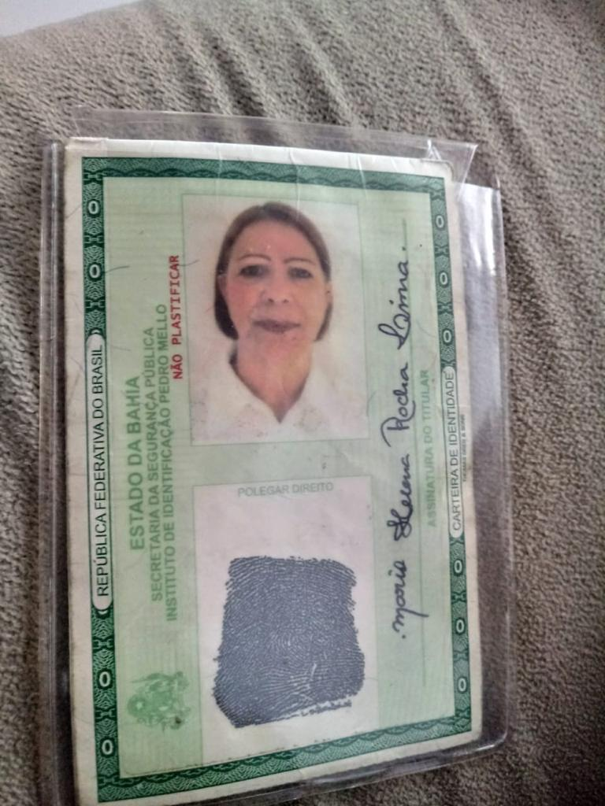

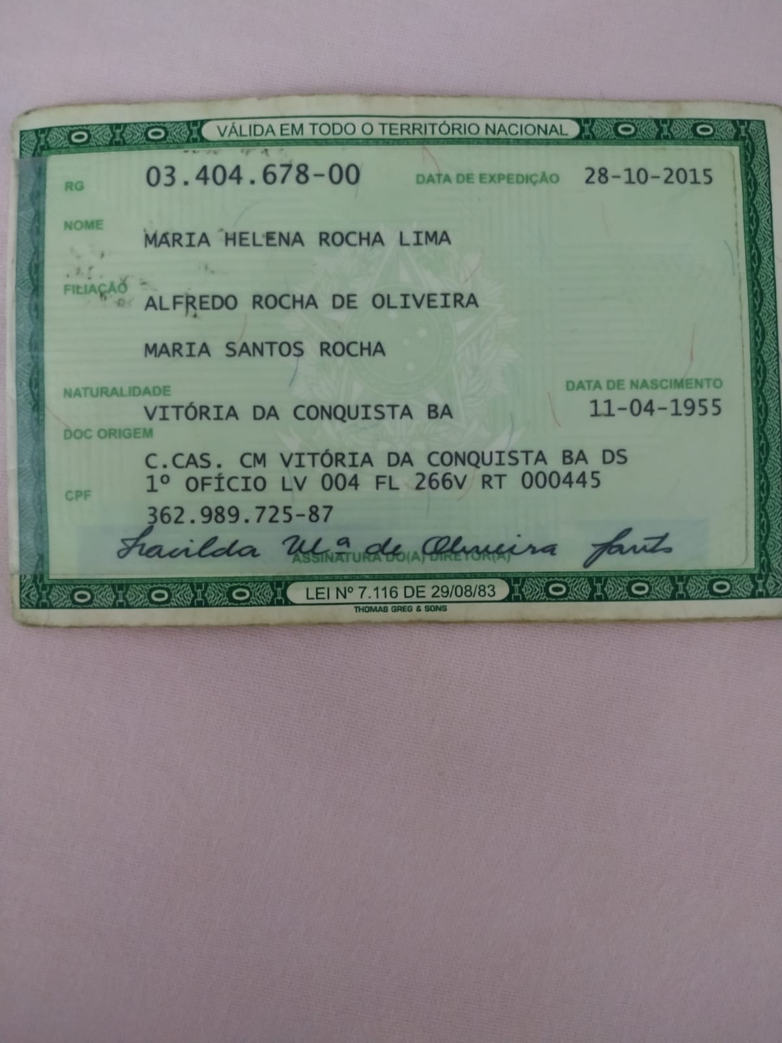

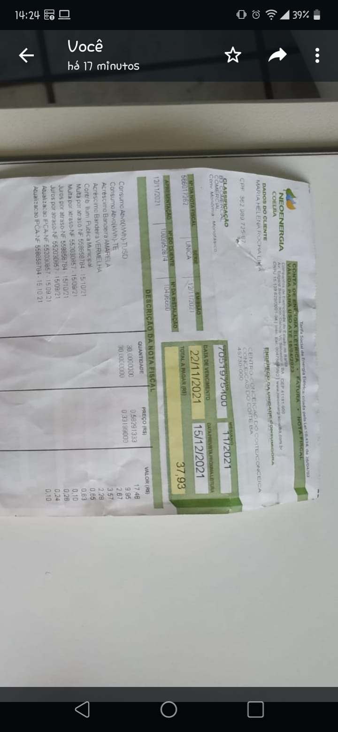
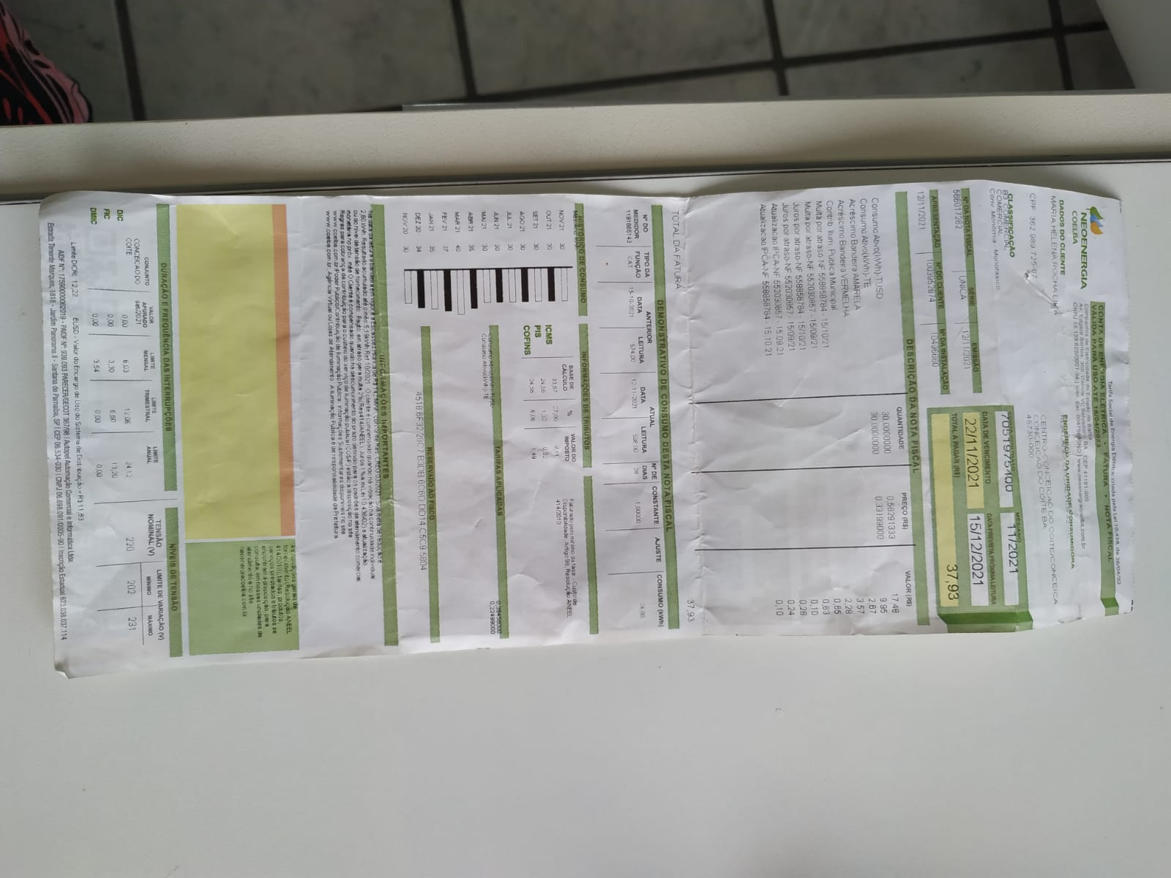

BIOGRAFIA

Maria Helena Rocha Lima, oriunda da zona rural de Vitória da Conquista, de família humilde, irmã de 14 irmãos, que conjuntamente com eles trabalharam muito, para ajudar a família. Porém, os estudos eram a promessa de dias melhores. Estudante do curso normal/magistério, no Centro Integrado de Educação Luiz Navarro de Brito, foi onde nasceu a ponte para sua relação com Conceição do Coité. Pois, lá estudava e trabalhava o coiteense Vilomar Lima, com quem casou-se em 22/04/1974. Vindo fixar residência em Coité a partir de 29/12/1989, atuando no comércio local, no ramo de móveis, lanchonete. Cuidava da sua família de 3 filhos Gilmara, Leonardo e Leandro, hoje ampliada com a chegada de 5 netos. Pratica sua fé na companhia dos confrades espíritas. Sempre envolvida com os acontecimentos da Sociedade Coiteense. De fácil comunicação, interage de forma solidária com todos

